1. 基于上周结论，进一步优化了线性回归的窗口大小，结果如下

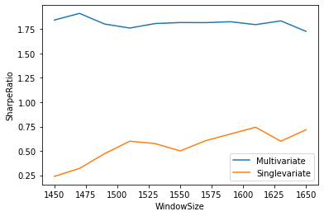

1. 基于上一步确认的最佳窗口大小，验证了正则化的效果

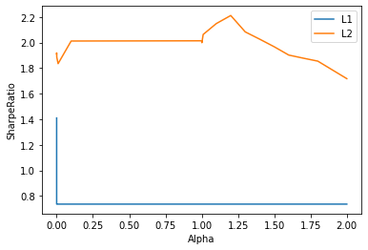

1. 尝试了ARMA模型

以Trend， p, q 作为超参数进行搜索，结果如下：

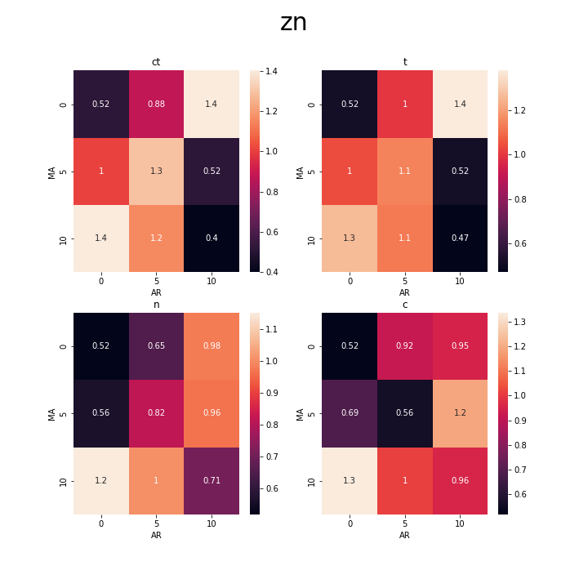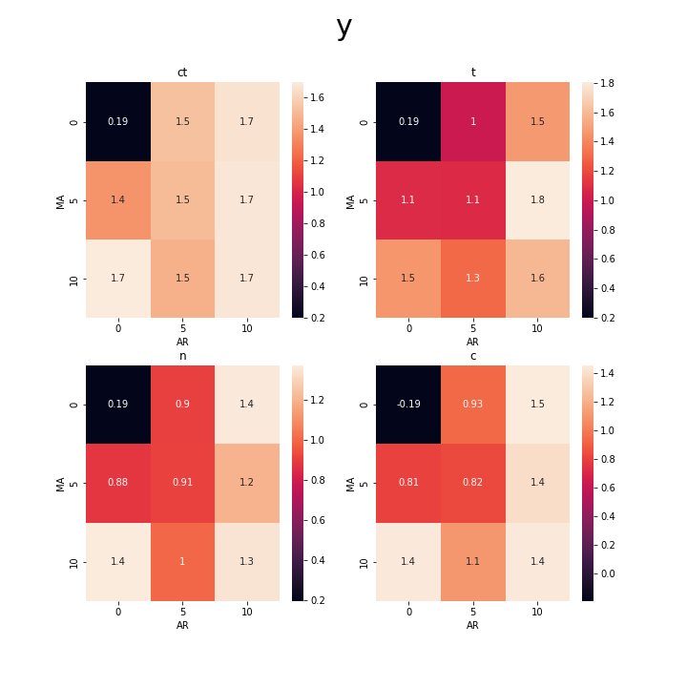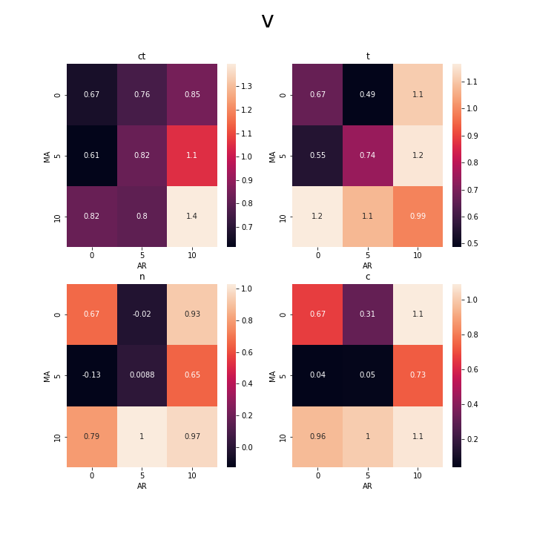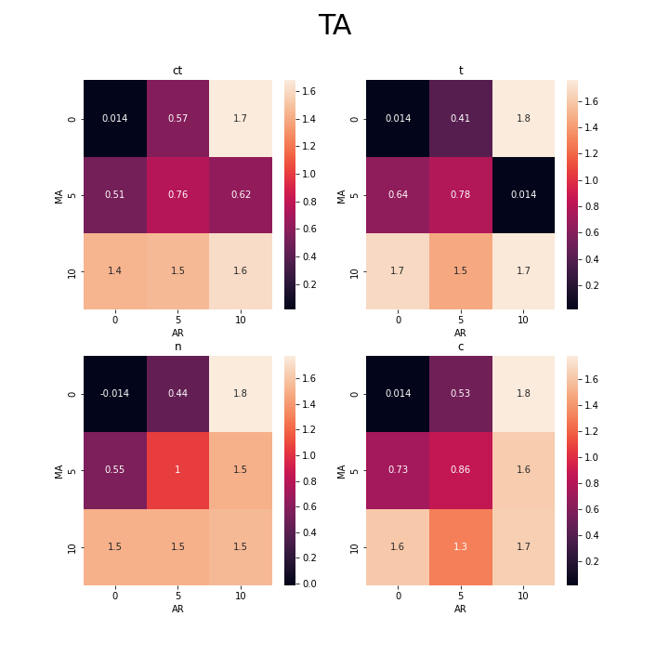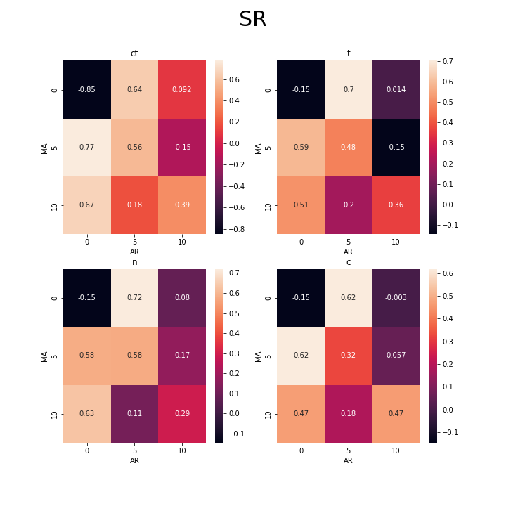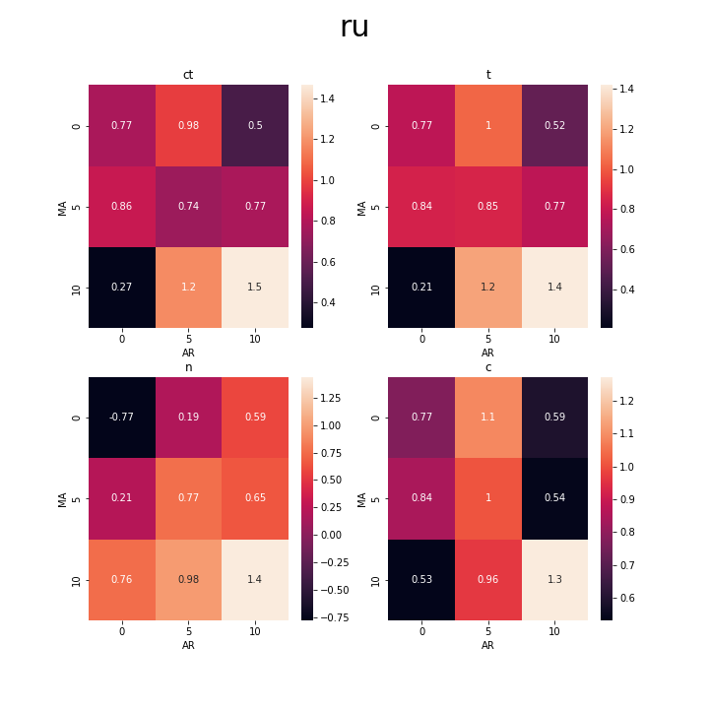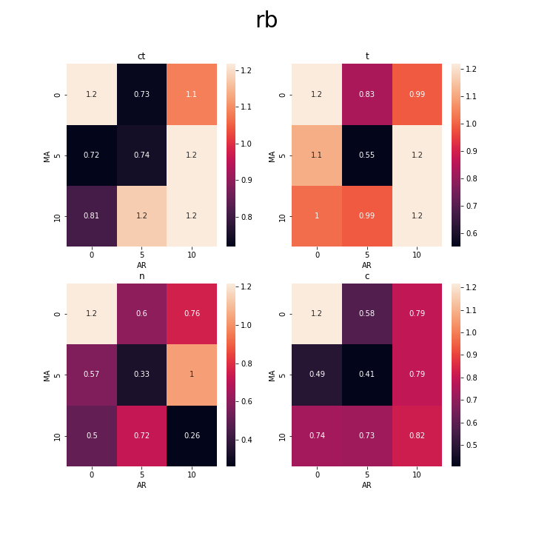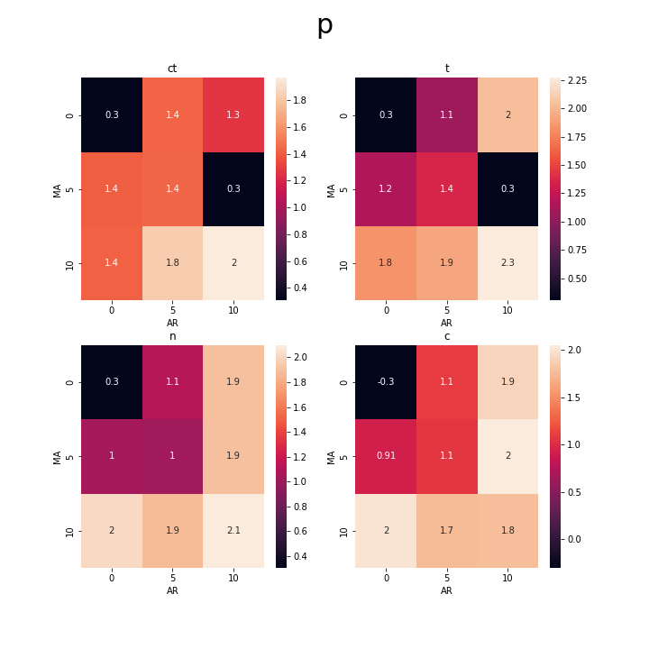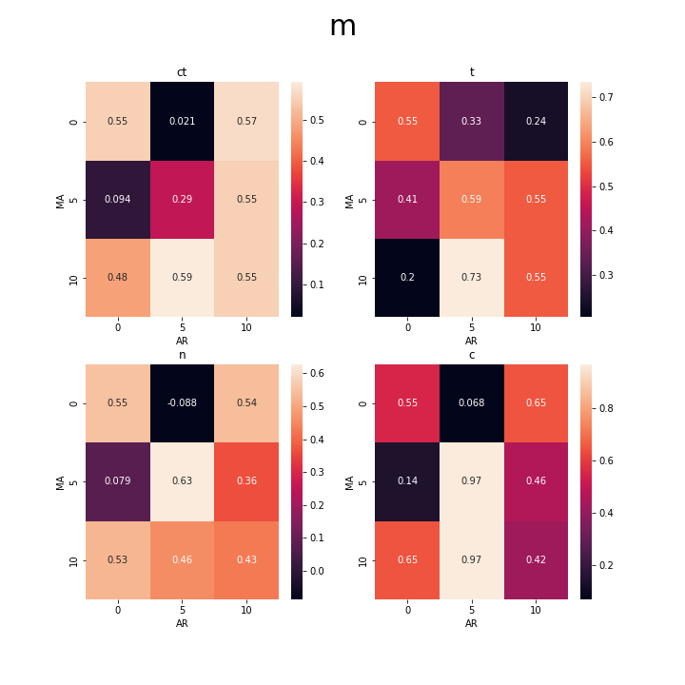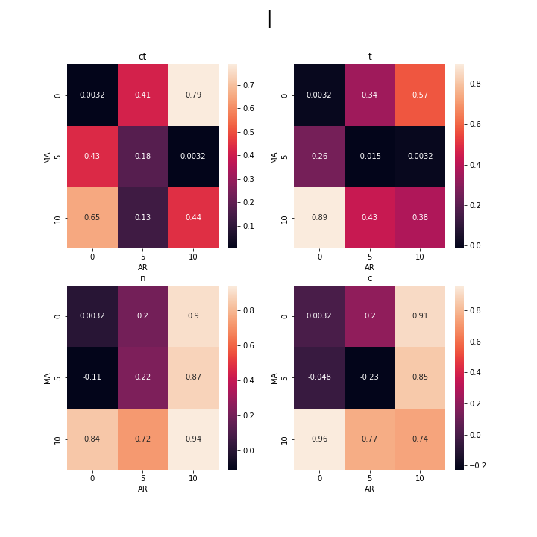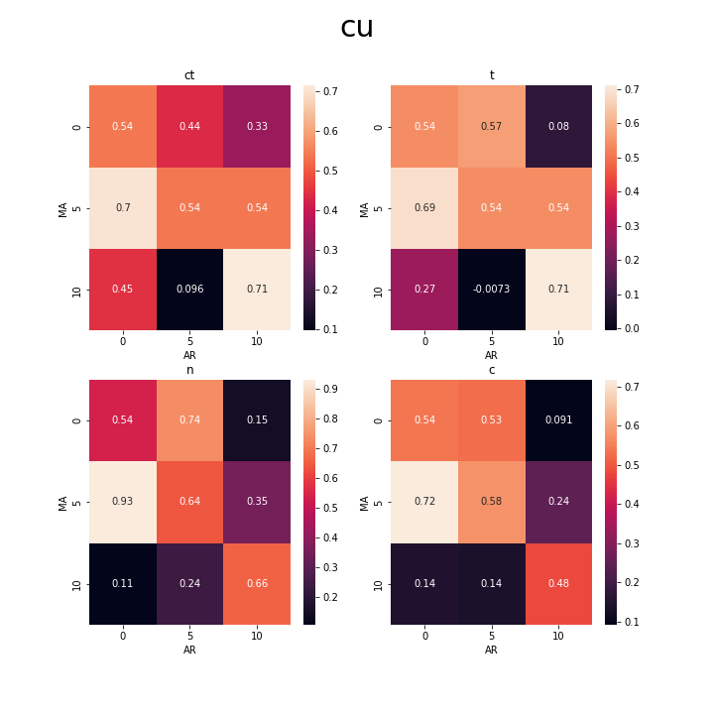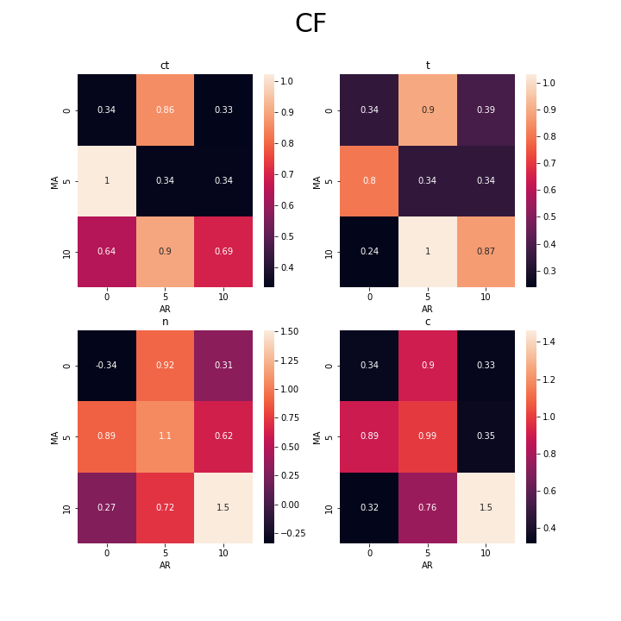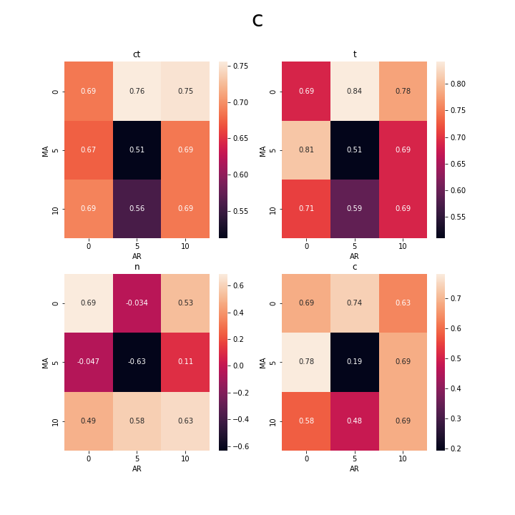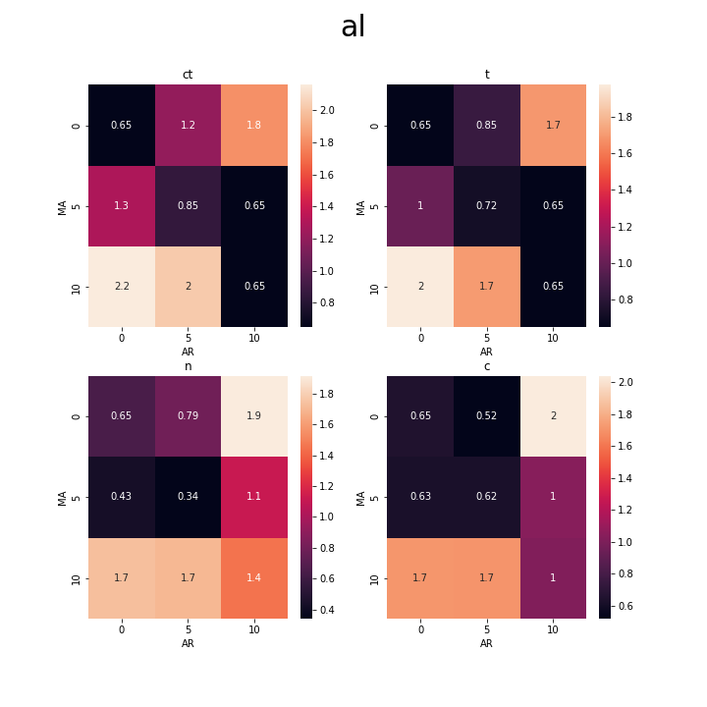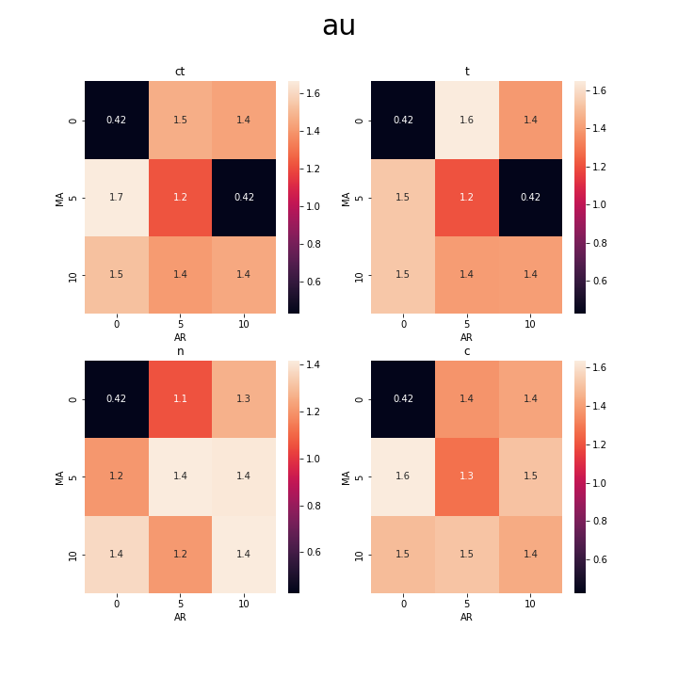

每种产品取最优结果，超参数和夏普比如下：

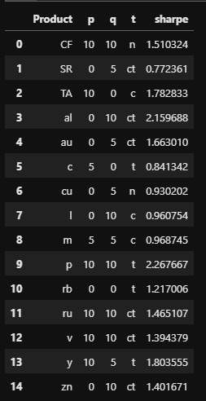

总和所有模型产出的信号，得到夏普比为5.055824446761724

由于这个异常的夏普比，分析了一下计算过程

计算公式为：

$$Returns=\frac{\sum_{n}{Signal_{P_{n}}*ActualReturn_{P_{n}}}}{n}$$

$$Sharpe=\frac{μ_{Returns}}{σ_{Returns}}\sqrt{240}$$

组合夏普比超过了任一产品，推测是计算回报时的平均操作使得整个回报序列的方差下降，特验证，计算每个产品回报序列的方差和均值以及累积回报：

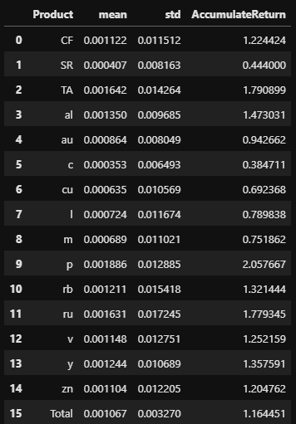

观测发现组合的累积回报等于所有产品的均值，说明回报计算没有问题，同时组合的每日收益序列的方差远小于每个产品回报序列的方差，导致计算夏普比时出现异常高的夏普比。

接下来试验了回归树算法，结果如下

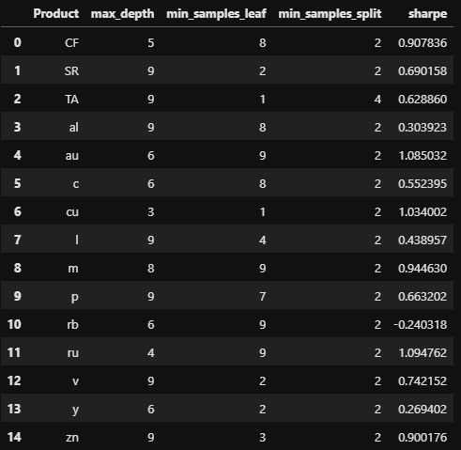

将所有产品的最佳结果合并，得到整体夏普比

2.1979569354318897

超参数搜索如图

由于超参数组合维度过高，这里隐藏了几个对模型表现影响不大或者没有影响的超参数，只选了最重要的两个。

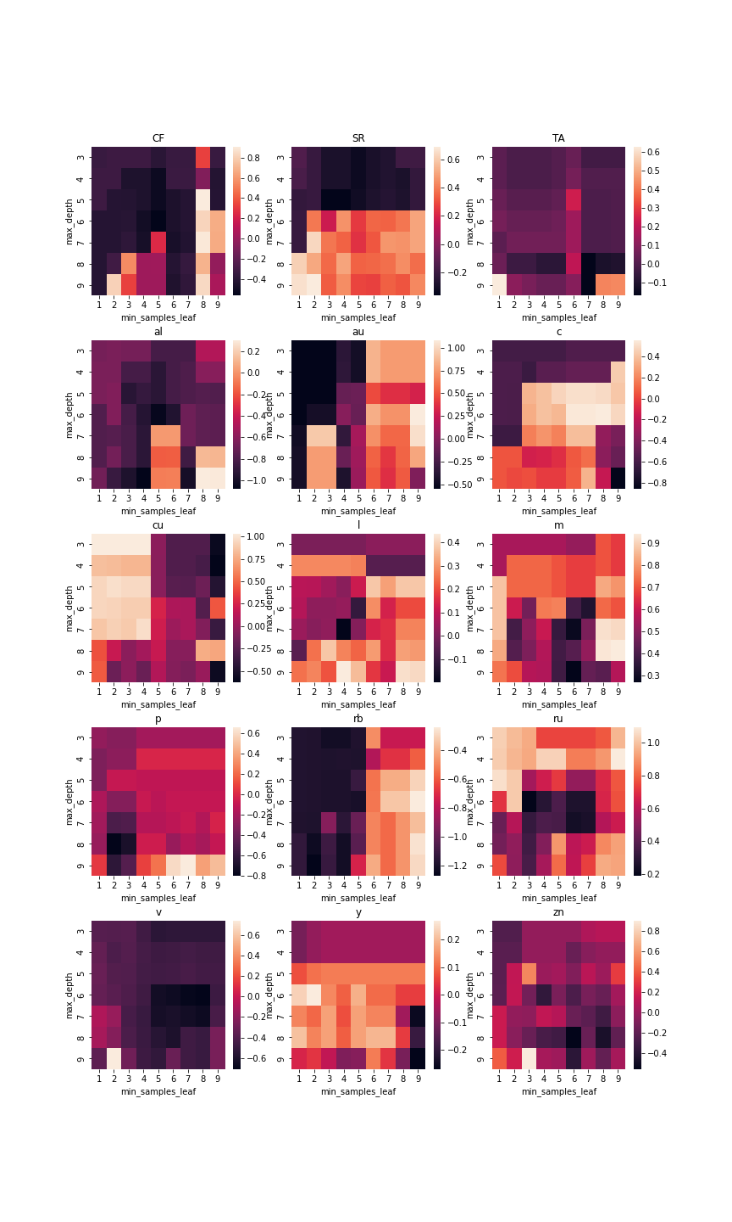

尝试了随机森林，每个产品最佳结果如下：

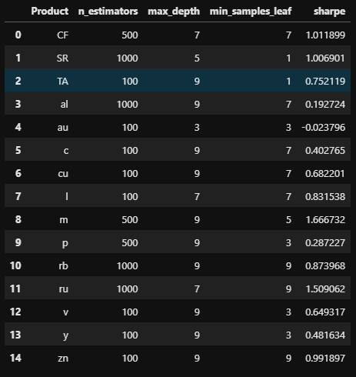

合并所有最佳模型后得到夏普比：

2.0961765286784013

超参数结果如下图

